S
TG/VANIL(proj.4)
ORIGINAL: inglés
FECHA: 2013-09-10
UNIÓN INTERNACIONAL PARA LA PROTECCIÓN DE LAS OBTENCIONES VEGETALES
Ginebra
PROYECTO

 | VAINILLA  Código UPOV: VANIL_PLA  Vanilla planifolia Jacks. | *

DIRECTRICES
PARA LA EJECUCIÓN DEL EXAMEN
DE LA DISTINCIÓN, LA HOMOGENEIDAD Y LA ESTABILIDAD

preparadas por un experto de México
para su examen por el
Comité de Redacción Ampliado en su reunión,
que se celebrará en Ginebra los días 8 y 9 de enero de 2014

Nombres alternativos:*

Nombre botánico | Inglés | Francés | Alemán | Español
Vanilla planifolia Jacks. | Vanilla | Vanillier | Vanille-Pflanze | Vainilla, Xanath

La finalidad de estas directrices (“directrices de examen”) es elaborar los principios que figuran en la Introducción General (documento TG/1/3) y sus documentos TGP conexos, con objeto de que sirvan de orientación práctica y detallada para el examen armonizado de la distinción, homogeneidad y estabilidad (DHE) y en particular, para identificar los caracteres apropiados para el examen DHE y producir descripciones armonizadas de variedades.

DOCUMENTOS CONEXOS

Estas directrices de examen deberán leerse en conjunción con la Introducción General y sus documentos TGP conexos.
ÍNDICE Página

1. Objeto de estas directrices de examen 3
2. Material necesario 3
3. Método de examen 3
3.1 Número de ciclos de cultivo 3
3.2 Lugar de ejecución de los ensayos 3
3.3 Condiciones para efectuar el examen 3
3.4 Diseño de los ensayos 3
3.5 Ensayos adicionales 4
4. Evaluación de la distinción, la homogeneidad y la estabilidad 4
4.1 Distinción 4
4.2 Homogeneidad 5
4.3 Estabilidad 5
5. Modo de agrupar las variedades y organización de los ensayos en cultivo 5
6. Introducción a la tabla de caracteres 6
6.1 Categorías de caracteres 6
6.2 Niveles de expresión y notas correspondientes 6
6.3 Tipos de expresión 6
6.4 Variedades ejemplo 7
6.5 Leyenda 7
7. Table of Characteristics/Tableau des caractères/Merkmalstabelle/Tabla de caracteres 8
8. Explicaciones de la tabla de caracteres 13
8.1 Explicaciones relativas a varios caracteres 13
8.2 Explicaciones relativas a caracteres individuales 13
9. Bibliografía 19
10. Cuestionario Técnico 20

Objeto de estas directrices de examen

Las presentes directrices de examen se aplican a todas las variedades de Vanilla planifolia Jacks, y a sus híbridos interespecíficos.

Material necesario

2.1 Las autoridades competentes deciden cuándo, dónde y en qué cantidad y calidad se deberá entregar el material vegetal necesario para la ejecución del examen de la variedad. Los solicitantes que presenten material procedente de un país distinto de aquel en el que se efectuará el examen, deberán asegurarse de que se han cumplido todas las formalidades aduaneras y fitosanitarias.

2.2 El material se entregará en forma de esquejes con un mínimo de 2 nudos o plantas de un año.

2.3 La cantidad mínima de material vegetal que ha de entregar el solicitante deberá ser de:

10 esquejes o plantas.

2.4 El material vegetal proporcionado deberá presentar una apariencia saludable y no carecer de vigor ni estar afectado por enfermedades o plagas importantes.

2.5 El material vegetal deberá estar exento de todo tratamiento que afecte la expresión de los caracteres de la variedad, salvo autorización en contrario o solicitud expresa de las autoridades competentes. Si ha sido tratado, se deberá indicar en detalle el tratamiento aplicado.

Método de examen

3.1 Número de ciclos de cultivo

3.1.1 La duración mínima de los ensayos deberá ser normalmente de un único ciclo de cultivo. En particular, es esencial que las plantas produzcan una cosecha satisfactoria de frutos en cada uno de los dos ciclos de cultivo.

3.1.2 Se considera que el ciclo de cultivo se inicia con el período de desarrollo vegetativo activo o floración, continúa con el período de desarrollo vegetativo activo o floración y el crecimiento de los frutos, y concluye con la cosecha de los frutos.

3.2 Lugar de ejecución de los ensayos

Normalmente los ensayos deberán efectuarse en un sólo lugar. En el documento TGP/9 “Examen de la distinción” se ofrece orientación respecto a los ensayos realizados en más de un lugar.

3.3 Condiciones para efectuar el examen

Se deberán efectuar los ensayos en condiciones que aseguren un desarrollo satisfactorio para la expresión de los caracteres pertinentes de la variedad y para la ejecución del examen. En particular, es esencial que las plantas produzcan una cosecha satisfactoria de frutos en el principal período de fructificación de ambos años de cultivo, puesto que la especie puede mostrar diferencias de fructificación en un mismo año.

3.4 Diseño de los ensayos

3.4.1 Cada ensayo deberá tener por finalidad la obtención de al menos 10 plantas.

3.4.2 Los ensayos deberán concebirse de tal manera que se permita la extracción de plantas o partes de plantas para efectuar medidas y conteos, sin perjudicar las observaciones ulteriores que deberán efectuarse hasta el final del ciclo de cultivo.

3.5 Ensayos adicionales

Se podrán efectuar ensayos adicionales para estudiar caracteres pertinentes.

Evaluación de la distinción, la homogeneidad y la estabilidad

4.1 Distinción

4.1.1 Recomendaciones generales

Es de particular importancia para los usuarios de estas directrices de examen consultar la Introducción General antes de tomar decisiones relativas a la distinción. Sin embargo, a continuación se citan una serie de aspectos que han de tenerse en cuenta en las directrices de examen.

4.1.2 Diferencias consistentes

Las diferencias observadas entre variedades pueden ser tan evidentes que no sea necesario más de un ciclo de cultivo. Asimismo, en algunas circunstancias, la influencia del medio ambiente no reviste la importancia suficiente como para requerir más de un único ciclo de cultivo con el fin de garantizar que las diferencias observadas entre variedades son suficientemente consistentes. Una manera de garantizar que una diferencia en un carácter, observada en un ensayo en cultivo, sea lo suficientemente consistente es examinar el carácter en al menos dos ciclos de cultivo independientes.

4.1.3 Diferencias claras

Determinar si una diferencia entre dos variedades es clara depende de muchos factores y, para ello se tendría que considerar, en particular, el tipo de expresión del carácter que se esté examinando, es decir, si éste se expresa de manera cualitativa, cuantitativa o pseudocualitativa. Por consiguiente, es importante que los usuarios de estas directrices de examen estén familiarizados con las recomendaciones contenidas en la Introducción General antes de tomar decisiones relativas a la distinción.

4.1.4 Número de plantas/ partes de plantas que se ha de examinar

Salvo indicación en contrario, a los efectos de la distinción, todas las observaciones de plantas individuales deberán efectuarse en 10 plantas o partes de cada una de las 10 plantas, y cualquier otra observación se efectuará en todas las plantas del ensayo, sin tener en cuenta las plantas fuera de tipo.

En el caso de observaciones de partes tomadas de plantas individuales, el número de partes que deberán tomarse de cada una de las plantas, deberá ser de 2.

4.1.5 Método de observación

El método recomendado para observar los caracteres a los fines del examen de la distinción se indica en la segunda columna de la tabla de caracteres mediante la siguiente clave (véase el documento TGP/9 “Examen de la distinción”, sección 4 “Observación de los caracteres”):

MG: medición única de un grupo de varias plantas o partes de plantas
MS: medición de varias plantas o partes de plantas individuales
VG: evaluación visual mediante una única observación de un grupo de varias plantas o partes de plantas
VS: evaluación visual mediante la observación de varias plantas o partes de plantas individuales

Tipo de observación visual (V) o medición (M)

La observación “visual” (V) es una observación basada en la opinión del experto. A los fines del presente documento, por observación “visual” se entienden las observaciones sensoriales de los expertos y, por lo tanto, también incluye el olfato, el gusto y el tacto. La observación visual comprende además las observaciones en las que el experto utiliza referencias (por ejemplo, diagramas, variedades ejemplo, comparación por pares) o gráficos no lineales (por ejemplo, cartas de colores). La medición (M) es una observación objetiva que se realiza frente a una escala lineal calibrada, por ejemplo, utilizando una regla, una báscula, un colorímetro, fechas, recuentos, etc.

Tipo de registro(s): un grupo de plantas (G) o plantas individuales (S)

A los fines de la distinción, las observaciones pueden registrarse mediante una observación global de un grupo de plantas o partes de plantas (G) o mediante observaciones de varias plantas o partes de plantas individuales (S). En la mayoría de los casos, la observación del tipo “G” proporciona un único registro por variedad y no es posible ni necesario aplicar métodos estadísticos en un análisis planta por planta para la evaluación de la distinción.

Para los casos en que en la tabla de caracteres se indica más de un método de observación de los caracteres (p. ej. VG/MG), en la Sección 4.2 del documento TGP/9 se ofrece orientación sobre la elección de un método apropiado.

4.2 Homogeneidad

4.2.1 Es particularmente importante que los usuarios de estas directrices de examen consulten la Introducción General antes de tomar decisiones relativas a la homogeneidad. Sin embargo, a continuación se citan una serie de aspectos que han de tenerse en cuenta en las directrices de examen.

4.2.2 Para la evaluación de la homogeneidad de las variedades de multiplicación vegetativa, deberá aplicarse una población estándar del 1% y una probabilidad de aceptación del 95%, como mínimo. En el caso de un tamaño de muestra de 10 plantas, se permitirá una planta fuera de tipo.

4.3 Estabilidad

4.3.1 En la práctica no es frecuente que se conduzcan exámenes de la estabilidad que brinden resultados tan fiables como los obtenidos en el examen de la distinción y la homogeneidad. No obstante, la experiencia ha demostrado que en muchos tipos de variedades, cuando una variedad haya demostrado ser homogénea, también podrá considerarse estable.

4.3.2 Cuando corresponda, o en caso de duda, la estabilidad podrá evaluarse adicionalmente, examinando un nuevo lote de plantas, para asegurarse de que presenta los mismos caracteres que el material suministrado inicialmente.

Modo de agrupar las variedades y organización de los ensayos en cultivo

5.1 Los caracteres de agrupamiento contribuyen a seleccionar las variedades notoriamente conocidas que se han de cultivar en el ensayo con las variedades candidatas y a la manera en que estas variedades se dividen en grupos para facilitar la evaluación de la distinción.

5.2 Los caracteres de agrupamiento son aquellos en los que los niveles de expresión documentados, aun cuando hayan sido registrados en distintos lugares, pueden utilizarse, individualmente o en combinación con otros caracteres similares: a) para seleccionar las variedades notoriamente conocidas que puedan ser excluidas del ensayo en cultivo utilizado para el examen de la distinción; y b) para organizar el ensayo en cultivo de manera tal que variedades similares queden agrupadas conjuntamente.

5.3 Se ha acordado la utilidad de los siguientes caracteres de agrupamiento:

a) Tallo: intensidad del color verde (carácter 1)
b) Limbo: variegación (carácter 12)
c) Solo variedades sin variegación: Limbo: intensidad del color verde (carácter 13)
d) Limbo: forma (carácter 20)
e) Fruto: longitud (carácter 27)

5.4 En la Introducción General y en el documento TGP/9 “Examen de la distinción” se dan orientaciones sobre el uso de los caracteres de agrupamiento en el proceso de examen de la distinción.

Introducción a la tabla de caracteres

6.1 Categorías de caracteres

6.1.1 Caracteres estándar de las directrices de examen

Los caracteres estándar de las directrices de examen son aquellos que han sido aprobados por la UPOV para el examen DHE y de los cuales los Miembros de la Unión pueden elegir los que convengan para determinadas circunstancias.

6.1.2 Caracteres con asterisco

Los caracteres con asterisco (señalados con *) son los caracteres incluidos en las directrices de examen que son importantes para la armonización internacional de las descripciones de variedades y que deberán utilizarse siempre en el examen DHE e incluirse en la descripción de la variedad por todos los Miembros de la Unión, excepto cuando el nivel de expresión de un carácter precedente o las condiciones medioambientales de la región lo imposibiliten.

6.2 Niveles de expresión y notas correspondientes

6.2.1 Se atribuyen a cada carácter niveles de expresión con el fin de definir el carácter y armonizar las descripciones. A cada nivel de expresión corresponde una nota numérica para facilitar el registro de los datos y la elaboración y el intercambio de la descripción.

6.2.2 En el caso de los caracteres cualitativos y pseudocualitativos (véase el Capítulo 6.3), todos los niveles pertinentes de expresión se presentan en el carácter. Sin embargo, en el caso de caracteres cuantitativos con cinco o más niveles puede utilizarse una escala abreviada para reducir al mínimo el tamaño de la tabla de caracteres. Por ejemplo, respecto de un carácter cuantitativo de nueve niveles de expresión, la presentación de los niveles de expresión en las directrices de examen puede abreviarse como sigue:

Nivel | Nota
pequeño | 3
mediano | 5
grande | 7

Ahora bien, cabe observar que los nueve niveles de expresión siguientes existen para describir las variedades y deberán utilizarse según proceda:

Nivel | Nota
muy pequeño | 1
muy pequeño a pequeño | 2
pequeño | 3
pequeño a mediano | 4
mediano | 5
mediano a grande | 6
grande | 7
grande a muy grande | 8
muy grande | 9

6.2.3 Explicaciones más exhaustivas relativas a la presentación de los niveles de expresión y de las notas figuran en el documento TGP/7 “Elaboración de las directrices de examen”.

6.3 Tipos de expresión

En la Introducción General figura una explicación de los tipos de expresión de los caracteres (cualitativo, cuantitativo y pseudocualitativo).

6.4 Variedades ejemplo

En caso necesario, se proporcionan variedades ejemplo con el fin de aclarar los niveles de expresión de un carácter.

6.5 Leyenda

(*) Carácter con asterisco – véase el Capítulo 6.1.2

QL Carácter cualitativo – véase el Capítulo 6.3
QN Carácter cuantitativo – véase el Capítulo 6.3
PQ Carácter pseudocualitativo – véase el Capítulo 6.3

MG, MS, VG, VS – véase el Capítulo 4.1.5

(a)-(c) Véanse las explicaciones de la tabla de caracteres en el Capítulo 8.1.

(+) Véanse las explicaciones de la tabla de caracteres en el Capítulo 8.2.

Table of Characteristics/Tableau des caractères/Merkmalstabelle/Tabla de caracteres

 |  | English | français | deutsch | español | Example Varieties  Exemples  Beispielssorten  Variedades ejemplo | Note/  Nota
(*) | VG | Stem: intensity of green color | Tige : intensité de la couleur verte | Stengel: Intensität der grünen Farbe | Tallo: intensidad del color verde
QN | (a) | light | claire | hell | claro | Acamaya | 1
 |  | medium | moyenne | mittel | medio | Oreja de Burro, Princesa, Totonaku | 2
 |  | dark | foncée | dunkel | oscuro | Amarela, Espada | 3
 | VG | Stem: variegation | Tige : panachure | Stengel: Panaschierung | Tallo: variegación
QL | (a) | absent | absente | fehlend | ausente | Totonaku | 1
 |  | present | présente | vorhanden | presente | Acamaya | 9
(+) | VG | Stem: shape in cross section | Tige : forme en section transversale | Stengel: Form im Querschnitt | Tallo: forma en sección transversal
PQ | (a) | round | arrondie | rund | redondo | Acamaya, Totonaku | 1
 |  | round to angular | arrondie à angulaire | rund bis kantig | entre redondo y angular |  | 2
 |  | angular | angulaire | kantig | angular |  | 3
 | VG/MS | Stem: diameter | Tige : diamètre | Stengel: Durchmesser | Tallo: diámetro
QN | (a) | small | petit | klein | pequeño | Acamaya, Princesa | 3
 |  | medium | moyen | mittel | medio | Totonaku | 5
 |  | large | grand | groß | grande | Amarela | 7
 | VG/MS | Stem: internode length | Tige : longueur de l’entre-nœud | Stengel: Internodienlänge | Tallo: longitud del entrenudo
QN | (a) | short | court | kurz | corto | Acamaya, Princesa | 3
 |  | medium | moyen | mittel | medio | Amarela, Totonaku | 5
 |  | long | long | lang | largo | Oreja de Burro | 7
 | VG | Stem: surface | Tige : surface | Stengel: Oberfläche | Tallo: superficie
QN | (a) | smooth | lisse | glatt | lisa | Acamaya, Totonaku | 1
 |  | medium | moyenne | mittel | media | Amarela | 2
 |  | rough | rugueuse | rauh | rugosa |  | 3
(+) | VG | Stem: spots | Tige : taches | Stengel: Flecken | Tallo: punteado
QL | (a) | absent | absentes | fehlend | ausente | Princesa, Totonaku | 1
 |  | present | présentes | vorhanden | presente | Espada, Oreja de Burro | 9
(*)  (+) | VG | Leaf blade: conspicuousness of main vein | Limbe : netteté de la nervure principale | Blattspreite: Ausprägung der Hauptader | Limbo: visibilidad del nervio principal
QN | (a) | weak | faible | schwach | débil | Princesa, Totonaku | 1
 |  | medium | moyenne | mittel | media |  | 2
 |  | strong | forte | stark | fuerte |  | 3
(*)  (+) | VG | Leaf blade: shape of apex | Limbe : forme du sommet | Blattspreite: Form der Spitze | Limbo: forma del ápice
PQ | (a) | acute | aigu | spitz | agudo | Acamaya, Oreja de Burro | 1
 |  | obtuse | obtus | stumpf | obtuso | Princesa, Totonaku | 2
 |  | acuminate | acuminé | zugespitzt | acuminado | Espada | 3
(*) | VG/MS | Leaf: petiole length | Feuille : longueur du pétiole | Blatt: Länge des Blattstiels | Hoja: longitud del pecíolo
QN | (a) | short | court | kurz | corto | Princesa | 1
 |  | medium | moyen | mittel | medio | Acamaya, Totonaku | 2
 |  | long | long | lang | largo |  | 3
(+) | VG | Leaf blade: base | Limbe : base | Blattspreite: Basis | Limbo: base
QL | (a) | clasping | étreignante | umfassend | amplexicaule | Oreja de Burro, Totonaku | 1
 |  | tapering | effilée | verjüngt | atenuada | Acamaya, Princesa | 2
(*)  (+) | VG | Leaf blade: variegation | Limbe : panachure | Blattspreite: Panaschierung | Limbo: variegación
QL | (a) | absent | absente | fehlend | ausente | Oreja de Burro, Totonaku | 1
 |  | present | présente | vorhanden | presente | Acamaya | 9
(*)  (+) | VG | Only varieties without variegation: Leaf blade: intensity of green color | Seulement variétés sans panachure : Limbe : intensité de la couleur verte | Nur Sorten ohne Panaschierung: Blattspreite: Intensität der grünen Farbe | Solo variedades sin variegación: Limbo: intensidad del color verde
QN | (a) | light | claire | hell | claro | Oreja de Burro | 1
 |  | medium | moyenne | mittel | medio | Totonaku | 2
 |  | dark | foncée | dunkel | oscuro | Amarela | 3
 | VG/MS | Leaf blade: length | Limbe : longueur | Blattspreite: Länge | Limbo: longitud
QN | (a) | short | court | kurz | corto | Acamaya | 3
 |  | medium | moyen | mittel | medio | Princesa, Totonaku | 5
 |  | long | long | lang | largo | Oreja de Burro | 7
 | VG/MS | Leaf blade: width | Limbe : largeur | Blattspreite: Breite | Limbo: anchura
QN | (a) | narrow | étroit | schmal | estrecho | Acamaya | 3
 |  | medium | moyen | mittel | medio | Princesa, Totonaku | 5
 |  | broad | large | breit | ancho | Oreja de Burro | 7
(+) | VG/MS | Leaf blade: length/width ratio | Limbe : rapport longueur/largeur | Blattspreite: Verhältnis Länge/Breite | Limbo: relación longitud/anchura
QN | (a) | low | bas | klein | baja | Amarela | 3
 |  | medium | moyen | mittel | media | Oreja de Burro, Totonaku | 5
 |  | high | élevé | groß | alta | Espada | 7
 | VG | Leaf blade: symmetry | Limbe : symétrie | Blattspreite: Symmetrie | Limbo: simetría
QN | (a) | symmetric or slightly asymmetric | symétrique ou légèrement asymétrique | symmetrisch oder leicht asymmetrisch | simétrico o ligeramente asimétrico | Princesa, Totonaku | 1
 |  | moderately asymmetric | modérément asymétrique | mäßig asymmetrisch | moderadamente asimétrico | Espada | 2
 |  | strongly asymmetric | fortement asymétrique | stark asymmetrisch | muy asimétrico |  | 3
(*) | VG/MS | Leaf: thickness | Feuille : épaisseur | Blatt: Dicke | Hoja: grosor
QN | (a) | thin | mince | dünn | delgada | Acamaya | 1
 |  | medium | moyenne | mittel | media | Princesa, Totonaku | 2
 |  | thick | épaisse | dick | gruesa | Oreja de Burro | 3
(+) | VG | Leaf blade: transversal section | Limbe : section transversale | Blattspreite: Querschnitt | Limbo: sección transversal
QN | (a) | flat or slightly concave | plate ou légèrement concave | flach oder leicht konkav | plano o ligeramente cóncavo | Acamaya, Totonaku | 1
 |  | moderately concave | modérément concave | mäßig konkav | moderadamente cóncavo | Espada | 2
 |  | strongly concave | fortement concave | stark konkav | muy cóncavo | Oreja de Burro | 3
(*)  (+) | VG | Leaf blade: shape | Limbe : forme | Blattspreite: Form | Limbo: forma
PQ | (a) | narrow ovate | ovale étroit | schmal eiförmig | oval estrecho | Espada | 1
 |  | medium ovate | ovale moyen | mittel eiförmig | oval medio |  | 2
 |  | elliptic | elliptique | elliptisch | elíptico | Princesa | 3
 |  | oblong | oblong | rechteckig | oblongo | Acamaya, Totonaku | 4
 |  | obovate | obovale | verkehrt eiförmig | oboval | Oreja de Burro | 5
 | VG/MG | Inflorescence: number of flowers | Inflorescence : nombre de fleurs | Blütenstand: Anzahl von Blüten | Inflorescencia: número de flores
QN | (b) | few | petit | gering | bajo | Acamaya | 3
 |  | medium | moyen | mittel | medio | Oreja de Burro, Princesa | 5
 |  | many | grand | hoch | alto | Totonaku | 7
(+) | VG/MS | Flower: length of gynandrium | Fleur : longueur du gynandrium | Blüte: Länge der Befruchtungssäule | Flor: longitud del ginostemo
QN | (b) | short | court | kurz | corto |  | 1
 |  | medium | moyen | mittel | medio |  | 2
 |  | long | long | lang | largo |  | 3
 | VG/MS | Flower: length of petals | Fleur : longueur des pétales | Blüte: Länge der Blütenblätter | Flor: longitud del los pétalos
QN | (b) | short | courts | kurz | cortos |  | 1
 |  | medium | moyens | mittel | medios | Oreja de Burro, Totonaku | 2
 |  | long | longs | lang | largos |  | 3
 | VG/MS | Flower: width of petal | Fleur : largeur du pétale | Blüte: Breite des Blütenblattes | Flor: anchura de los pétalos
QN | (b) | narrow | étroit | schmal | estrechos |  | 1
 |  | medium | moyen | mittel | medios |  | 2
 |  | broad | large | breit | anchos |  | 3
(+) | VG | Fruit: shape | Fruit : forme | Frucht: Form | Fruto: forma
PQ | (c) | ovate | ovale | eiförmig | oval |  | 1
 |  | oblong | oblong | rechteckig | oblongo | Totonaku | 2
 |  | obovate | obovale | verkehrt eiförmig | oboval | Amarela | 3
(+) | VG | Fruit: transversal section shape | Fruit : forme en section transversale | Frucht: Form des Querschnitts | Fruto: forma en sección transversal
PQ | (c) | triangular | triangulaire | dreieickig | triangular | Amarela | 1
 |  | broad ovate | ovale large | breit eiförmig | oval ancho |  | 2
 |  | medium ovate | ovale moyen | mittel eiförmig | oval medio |  | 3
 |  | trullate | trullé | rautenförmig | en forma de llana |  | 4
 |  | circular | circulaire | rund | circular |  | 5
 |  | elliptic | elliptique | elliptisch | elíptico |  | 6
(*) | VG/MS | Fruit: length | Fruit : longueur | Frucht: Länge | Fruto: longitud
QN | (c) | short | court | kurz | corto | Acamaya | 3
 |  | medium | moyen | mittel | medio | Totonaku | 5
 |  | long | long | lang | largo | Amarela | 7
 | VG | Fruit: grooves | Fruit : cannelures | Frucht: Riefen | Fruto: surcos
QN | (c) | absent or slightly visible | absentes ou légèrement visibles | fehlend oder kaum sichtbar | ausentes o poco visibles | Oreja de Burro, Princesa, Totonaku | 1
 |  | moderately visible | modérément visibles | mäßig sichtbar | moderadamente visibles |  | 2
 |  | clearly visible | clairement visibles | deutlich sichtbar | muy visibles |  | 3
(+) | MS | Fruit: vanillin content | Fruit : teneur en vanilline | Frucht: Vanillingehalt | Fruto: contenido de vainillina
QN | (c) | very low | très faible | sehr gering | muy bajo | Parahurahu | 1
 |  | low | faible | gering | bajo | Tahiti | 3
 |  | medium | moyenne | mittel | medio | Ordinaire | 5
 |  | high | forte | hoch | alto |  | 7
 |  | very high | très forte | sehr hoch | muy alto | Manitra amoyonye | 9
(+) | MS | Fruit: anisic alcohol content | Fruit : teneur en alcool anisique | Frucht: Gehalt an anisischem Alkohol | Fruto: contenido de alcohol anísico
QN | (c) | very low | très faible | sehr gering | muy bajo | Ordinaire | 1
 |  | low | faible | klein | bajo |  | 3
 |  | medium | moyenne | mittel | medio | Parahurahu | 5
 |  | high | forte | hoch | alto | Tahiti | 7

Explicaciones de la tabla de caracteres

8.1 Explicaciones relativas a varios caracteres

Los caracteres que contengan la siguiente clave en la segunda columna de la tabla de caracteres deberán examinarse como se indica a continuación:

(a) Tallo y hoja: Las observaciones deberán realizarse en el tallo y en hojas completamente desarrolladas, una vez desarrollado completamente el primer fruto. Las observaciones en el tallo deberán realizarse a la mitad de la longitud del tallo. Las observaciones en el limbo deberán realizarse en hojas del tercio medio del tallo.

(b) Inflorescencia y flor: Las observaciones deberán realizarse en la inflorescencia completamente expandida y en la primera flor recién abierta.

(c) Fruto: Las observaciones deberán realizarse en frutos que hayan alcanzado su madurez fisiológica.

8.2 Explicaciones relativas a caracteres individuales

Ad. 3: Tallo: forma en sección transversal

 | 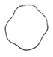
1 | 2 | 3
redondo | entre redondo y angular | angular

Ad. 7: Tallo: punteado

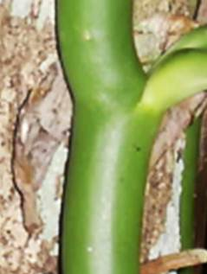 | 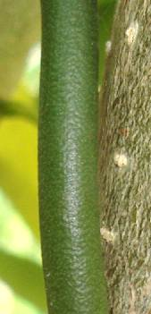
1 | 9
ausente | presente

Ad. 8: Limbo: visibilidad del nervio principal

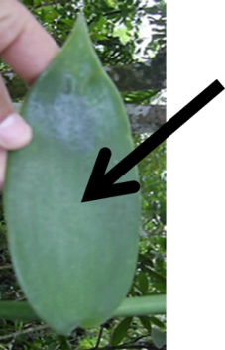 | 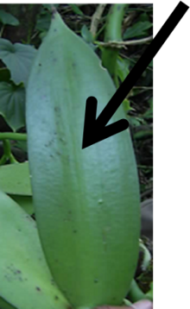 | 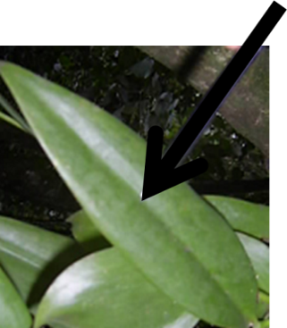
1 | 2 | 3
débil | media | fuerte

Ad. 9: Limbo: forma del ápice

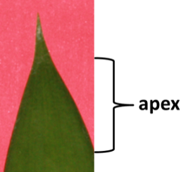  ápice | 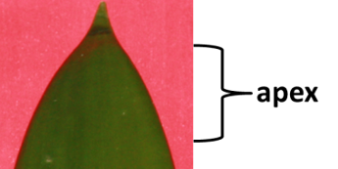  ápice | 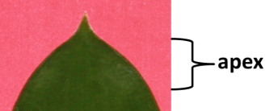  ápice
1 | 2 | 3
agudo | obtuso | acuminado

Ad. 11: Limbo: base

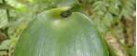 | 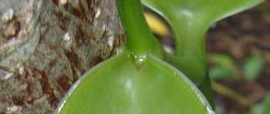
1 | 2
amplexicaule | atenuada

Ad. 12: Limbo: variegación

 | 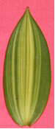
1 | 9
ausente | presente

Ad. 16: Limbo: relación longitud/anchura

 |  |  | parte más ancha
 |  |  | (por debajo de la mitad) |  | en la mitad
ancha (baja) anchura (relación longitud/anchura) estrecha (alta) |  |  |  |  | 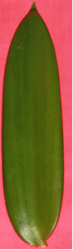  7  alta
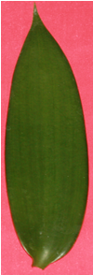
5
media
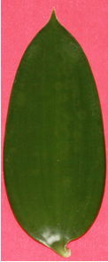
3
baja

Ad. 19: Limbo: sección transversal

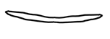
1 | 2 | 3
plano o ligeramente cóncavo | moderadamente cóncavo | muy cóncavo
Ad. 20: Limbo: forma

 |  | < parte más ancha >
 |  | (por debajo de la mitad) |  | en la mitad | (por encima de la mitad)
< perfil lateral > | lados planos paralelos |  |  | 4  oblongo
 | redondeado | 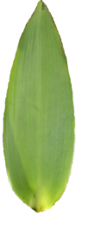  1  oval estrecho | 2  oval medio | 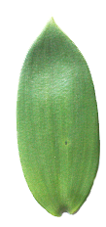  3  elíptico | 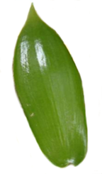  5  oboval

Ad. 22: Flor: longitud del ginostemo

Las observaciones deberán realizarse en la primera flor.

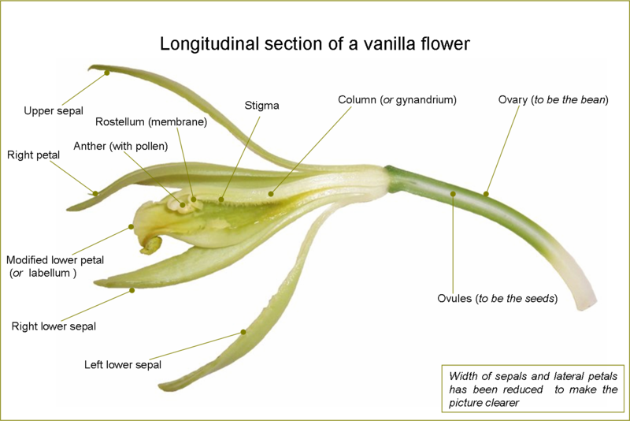

Ovulos (futuras semillas)
Antera (contiene el polen)
Sépalo superior
Rostelo (membrana)
Sépalo
inferior derecho
Sépalo inferior izquierdo
Pétalo inferior trasformado (o labelo)
Ovaria (future vaina)
Columna
(o ginostemo)
Pétalo derecho
Estigma

Ad. 25: Fruto: forma

 |  | 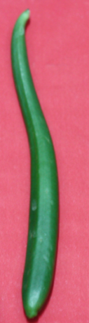
1 | 2 | 3
oval | oblongo | oboval

Ad. 26: Fruto: forma en sección transversal

 |  |  | parte más ancha
 |  |  | (por debajo de la mitad) |  |  | en la mitad
ancha (baja) anchura (relación longitud/anchura) estrecha (alta) |  |  |  |  | 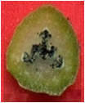  4  en forma de llana
 |  |  |  | 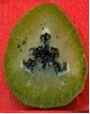  3  oval medio |  | 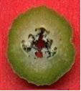  6  elíptico
 |  |  |  | 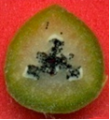  2  oval ancho |  | 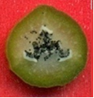  5  circular
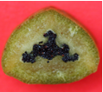
1
triangular
Ad. 29: Fruto: contenido de vainillina
Ad. 30: Fruto: contenido de alcohol anísico

Protocolo de análisis de sustancias aromáticas en vainas de vainilla maduras

1. Obtención de muestras
Se toman al menos cinco vainas maduras (unos 8 meses después de la polinización, de color verde/amarillo) de 5 lianas diferentes y se analizan por separado. Tras pesarlas, las vainas se conservan a -80 °C. A continuación, se liofilizan y se pesan de nuevo para determinar su contenido de humedad.

2. Extracción
Se suspenden 500 mg de polvo seco en 10 ml de agua. Tras añadir 0,5 ml de ácido sulfúrico (18 M), la suspensión se mezcla concienzudamente y se pone en un baño de vapor a 60 °C durante 2 horas. La mezcla se enfría hasta temperatura ambiente y se añade 1 ml de KOH (9,4 M) para neutralizarla. Se añade etanol (20 ml), se mezcla concienzudamente y se macera durante 4 horas. A continuación, se filtra la mezcla a través de un filtro sinterizado y se recoge el filtrado en un matraz de 50 ml. La torta de filtración se lava con etanol hasta recoger un volumen total de filtrado y líquido de lavado de 50 ml. La solución etanólica se somete a continuación a una extracción exhaustiva con éter dietílico/pentano (1:1; volumen total = 100 ml) y se seca sobre sulfato sódico anhidro antes de su análisis mediante cromatografía de gases.

3. Análisis mediante cromatografía de gases
Cada extracto se analiza por triplicado mediante cromatografía de gases.
La cuantificación de las sustancias (vainillina, alcohol 4-hidroxibencílico, ácido vainíllico, 4-hidroxibenzaldehído, alcohol anísico, ácido anísico y ácido 4-hidroxibenzoico) puede realizarse, por ejemplo, según Kaunzinger et al. (1997).

Bibliografía

Bouriquet, G. 1954 : Le Vanillier et la vanille dans le monde. Encyclopédie biologique - XLVI. Editions Paul Lechevalier. París. 746 p.

Castillo, M. R. y M. Engleman. 1993: Caracterización de dos tipos de Vainilla planifolia. Acta Bot. Mex. 25: 49-59.

Curti D., E. 1995: Cultivo y beneficiado de la vainilla en México. Folleto Técnico para productores. Organización Nacional de Vainilleros Indígenas. Papantla, Veracruz, México. 96 p.

Kaunzinger, A., Juchelka, D., Mosandl, A., 1997: Progress in the Authenticity Assessment of Vanilla. 1. Initiation of Authenticity Profiles. J. Agric. Food Chem. 45, 1752-1757

Lubinsky, P., M. Van Dam and A. Van Dam. 2006: Pollination of vanilla and evolution in Orchidaceae. Lindleyana 75:926-929

Lubinsky, P., Cameron, K.M., Molina, M. C., Wong, S. Lepers-Andrzejewski, A.Gómez P. and S.C. Kim. 2008: Neotropical roots of a Polynesian spice: The Hibrid origin of Tahitian vanilla, Vanilla tahitensis (Orchidaceae) Am. J. Bot. 95 (8): 1040-1047

Lubinsky, P., Bory, S., Hernández, J., Kim, S.C. and A. Gómez P. 2008: Origins and dispersal of cultivated vanilla (Vanilla planifolia Jacks. (Orchidaceae). Econ. Bot. 62(2): 127-138.

Soto A., M. A. 1993: Vainilla odorata, una especie de amplia distribución. Orquídea 13(1-2): 205-300.

Soto. A., M.A. 2006: La Vainilla: retos y perspectivas de su cultivo. Biodiversitas 66: 2-9.

Cuestionario Técnico

CUESTIONARIO TÉCNICO |  |  |  | Página {x} de {y} |  | Número de referencia:
 |  |  |  |  |  | Fecha de la solicitud:
 |  |  |  |  |  | (no debe ser rellenado por el solicitante)
CUESTIONARIO TÉCNICO
rellénese junto con la solicitud de derechos de obtentor

1. Objeto del Cuestionario Técnico
1.1 Nombre botánico |  |  | Vanilla planifolia Jacks.
1.2 Nombre común |  |  | Vainilla
2. Solicitante
Nombre
Dirección
Número de teléfono
Número de fax
Dirección de correo-e
Obtentor (si no es el solicitante)
3. Denominación propuesta y referencia del obtentor
Denominación propuesta
(si procede)
Referencia del obtentor
#4. Información sobre el método de obtención y la reproducción de la variedad

4.1 Método de obtención

Variedad resultante de:

4.1.1 Cruzamiento

a) cruzamiento controlado [ ]
(sírvase mencionar las variedades parentales)

(…………………..……………..…) x (……………..…………………..…)
línea parental femenina línea parental masculina

b) cruzamiento parcialmente desconocido [ ]
(sírvase mencionar la variedad o variedades parentales conocidas)

(…………………..……………..…) x (……………..…………………..…)
línea parental femenina línea parental masculina

c) cruzamiento desconocido [ ]
4.1.2 Mutación [ ]
(sírvase mencionar la variedad parental)

4.1.3 Descubrimiento y desarrollo [ ]
(sírvase mencionar dónde y cuándo ha sido descubierta y
cómo ha sido desarrollada la variedad)

4.1.4 Otros [ ]
(Sírvase dar detalles)

4.2 Método de reproducción de la variedad

4.2.1 Variedades propagadas mediante semillas

a) Autopolinización [ ]
b) Polinización cruzada
i) población [ ]
ii) variedad sintética [ ]
c) Híbrido [ ]
d) Otras [ ]
(sírvase dar detalles)”

4.2.2 Multiplicación vegetativa

a) Esquejes [ ]
b) Multiplicación in vitro [ ]
c) Injerto [ ]
d) Otras (sírvase indicar el método) [ ]

5. Caracteres de la variedad que se deben indicar (el número entre paréntesis indica el carácter correspondiente en las directrices de examen; especifíquese la nota apropiada)

 | Caracteres |  |  |  |  |  | Ejemplos |  |  |  | Nota
5.1  (1) | Tallo: intensidad del color verde
 | claro |  |  |  |  |  | Acamaya |  |  |  | 1[ ]
 | medio |  |  |  |  |  | Oreja de Burro, Princesa, Totonaku |  |  |  | 2[ ]
 | oscuro |  |  |  |  |  | Amarela, Espada |  |  |  | 3[ ]
5.2  (12) | Limbo: variegación
 | ausente |  |  |  |  |  | Oreja de Burro, Totonaku |  |  |  | 1[ ]
 | presente |  |  |  |  |  | Acamaya |  |  |  | 9[ ]
5.3  (13) | Solo variedades sin variegación: Limbo: intensidad del color verde
 | claro |  |  |  |  |  | Oreja de Burro |  |  |  | 1[ ]
 | medio |  |  |  |  |  | Totonaku |  |  |  | 2[ ]
 | oscuro |  |  |  |  |  | Amarela |  |  |  | 3[ ]
5.4  (20) | Limbo: forma
 | oval estrecho |  |  |  |  |  | Espada |  |  |  | 1[ ]
 | oval medio |  |  |  |  |  |  |  |  |  | 2[ ]
 | elíptico |  |  |  |  |  | Princesa |  |  |  | 3[ ]
 | oblongo |  |  |  |  |  | Acamaya, Totonaku |  |  |  | 4[ ]
 | oboval |  |  |  |  |  | Oreja de Burro |  |  |  | 5[ ]
5.5  (27) | Fruto: longitud
 | muy corto |  |  |  |  |  |  |  |  |  | 1[ ]
 | de muy corto a corto |  |  |  |  |  |  |  |  |  | 2[ ]
 | corto |  |  |  |  |  | Acamaya |  |  |  | 3[ ]
 | de corto a medio |  |  |  |  |  |  |  |  |  | 4[ ]
 | medio |  |  |  |  |  | Totonaku |  |  |  | 5[ ]
 | de medio a largo |  |  |  |  |  |  |  |  |  | 6[ ]
 | largo |  |  |  |  |  | Amarela |  |  |  | 7[ ]
 | de largo a muy largo |  |  |  |  |  |  |  |  |  | 8[ ]
 | muy largo |  |  |  |  |  |  |  |  |  | 9[ ]
6. Variedades similares y diferencias con respecto a esas variedades

Sírvase utilizar la tabla y el recuadro de comentarios siguientes para suministrar información acerca de la diferencia entre su variedad candidata y la variedad o variedades que, a su leal saber y entender, es o son más similares. Esta información puede ser útil para que las autoridades encargadas del examen realicen el examen de la distinción.

Denominación de la variedad o variedades similares a su variedad candidata |  | Caracteres respecto de los que su variedad candidata difiere de las variedades similares |  |  | Describa la expresión de los caracteres de las variedades similares |  |  | Describa la expresión de los caracteres de su variedad candidata
Ejemplo |  | Fruto: color |  |  | amarillo |  |  | verde oscuro
Comentarios:

#7. Información complementaria que pueda facilitar el examen de la variedad

7.1 Además de la información suministrada en los Capítulos 5 y 6, ¿existen caracteres adicionales que puedan contribuir a distinguir la variedad?

Si [ ] No [ ]

(En caso afirmativo, sírvase especificar)

7.2 ¿Existen condiciones especiales de cultivo de la variedad o de realización del examen?

Si [ ] No [ ]

(En caso afirmativo, sírvase especificar)

7.3 Otra información

Una imagen en colores representativa de la variedad deberá adjuntarse al Cuestionario Técnico.

8. Autorización para la diseminación

a) ¿Se exige una autorización previa para poder diseminar la variedad en virtud de la legislación relativa a la protección del medio ambiente y la salud humana y animal?

Si [ ] No [ ]

b) ¿Se ha obtenido dicha autorización?

Si [ ] No [ ]

Si la segunda respuesta es afirmativa, sírvase presentar una copia de la autorización.

9. Información sobre el material vegetal que deberá ser examinado o presentado para ser examinado.

9.1 La expresión de un carácter o de varios caracteres de una variedad puede verse afectada por factores tales como las plagas y enfermedades, los tratamientos químicos (por ejemplo, retardadores del crecimiento, pesticidas), efectos del cultivo de tejidos, distintos portainjertos y patrones tomados en distintos estados de desarrollo de un árbol, etcétera.

9.2 El material vegetal deberá estar exento de todo tratamiento que afecte la expresión de los caracteres de la variedad, salvo autorización en contra o solicitud expresa de las autoridades competentes. Si el material vegetal ha sido tratado, se deberá indicar en detalle el tratamiento aplicado. Por consiguiente, sírvase indicar a continuación si, a su leal saber y entender, el material vegetal que será examinado ha estado expuesto a:

a) Microorganismos (por ejemplo, virus, bacterias, fitoplasma) Si [ ] No [ ]

b) Tratamiento químico (por ejemplo, retardadores del Si [ ] No [ ]
crecimiento, pesticidas)

c) Cultivo de tejido Si [ ] No [ ]

d) Otros factores Si [ ] No [ ]

Si ha contestado afirmativamente a alguna de las preguntas sírvase suministrar detalles.

10. Por la presente declaro que, a mi leal saber y entender, la información proporcionada en este formulario es correcta:

Nombre del solicitante

Firma Fecha

[Fin del documento]

* Estos nombres eran correctos en el momento de la adopción de estas directrices de examen pero podrían ser objeto de revisión o actualización. [Se aconseja a los lectores consultar el Código UPOV en el sitio Web de la UPOV (www.upov.int), donde encontrarán la información más reciente.]
# Las autoridades podrán disponer que parte de esta información se suministre en una sección confidencial del Cuestionario Técnico.
# Las autoridades podrán disponer que parte de esta información se suministre en una sección confidencial del Cuestionario Técnico.

